KRASKAART van: ……………………………………………………

We zamelen op school kleding en speelgoed in. Een vrachtwagen brengt dit naar Irak. Helpt u/jij mee om het vervoer van (een gedeelte van) een doos te bekostigen?
Het vervoer van
1 doos kost €4,00
€2,00
€1,00
€1,00
€1,00
€1,00
€1,00
€1,00
€1,00
€1,00
€2,00
€2,00
€2,00
€2,00
€2,00
€4,00
€4,00

Hoe werkt het? Iemand geeft bijv. €2,00. Je zet een kruis door een vak van €2,00.

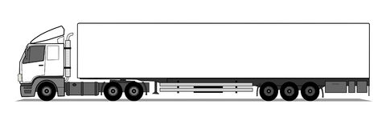

Heb je deze hele vrachtwagen vol? Dan heb jij ervoor gezorgd dat er 7 grote dozen vervoerd kunnen worden! Dankjewel! Lever deze kraskaart en het geld bij je juf of meester in!

